Parrocchia della

CATTEDRALE di PESCIA

31 maggio

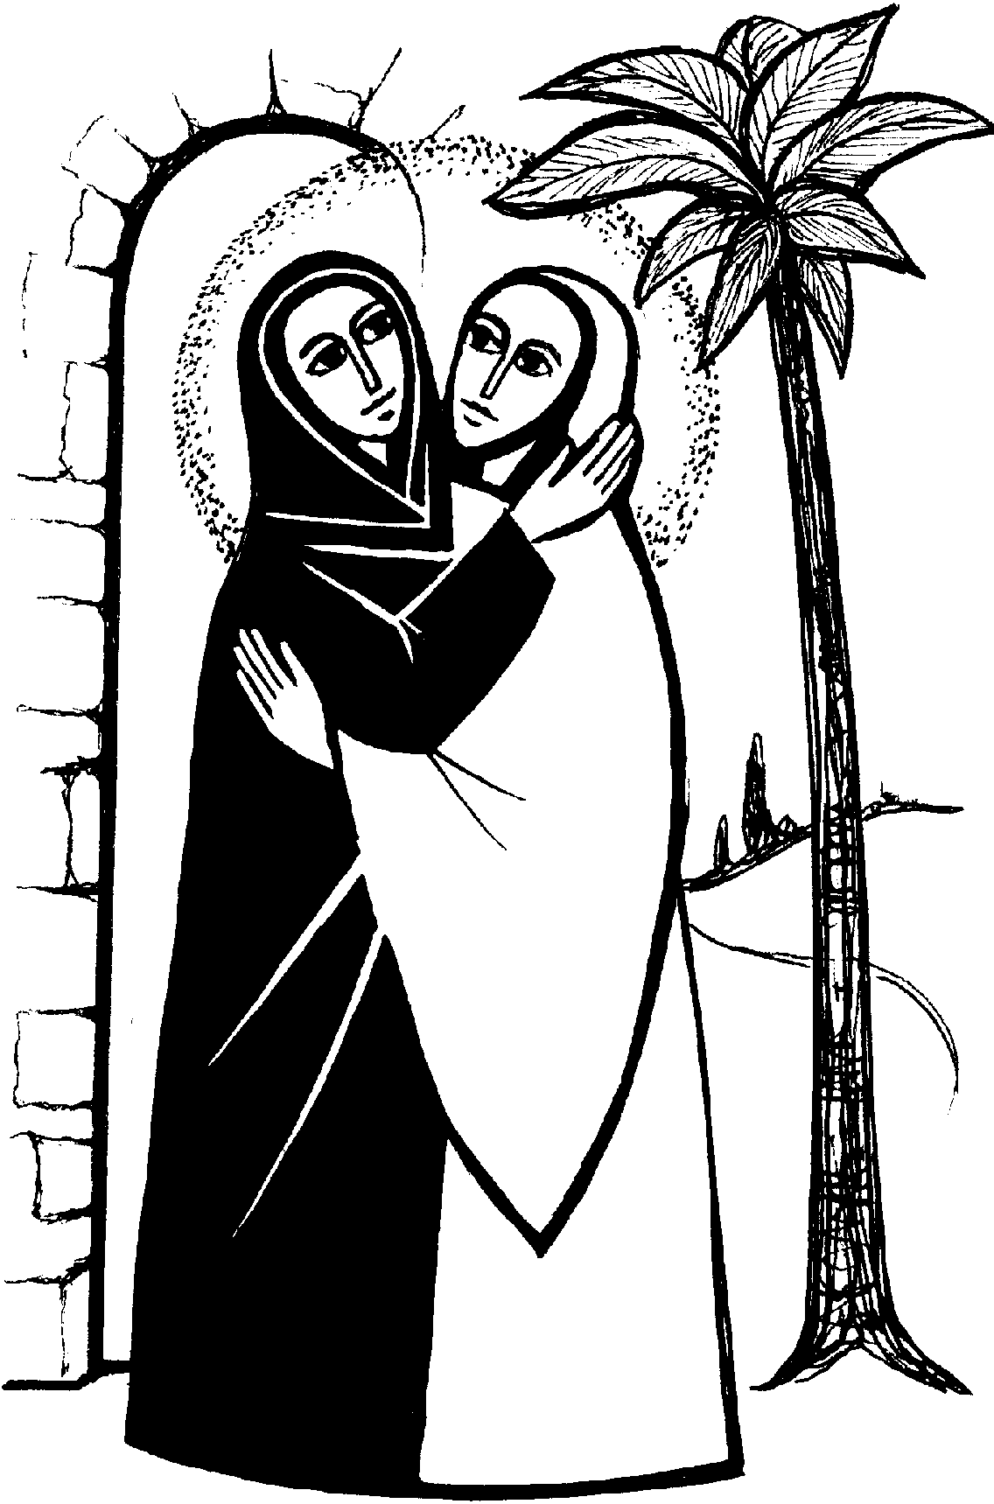
VISITAZIONE DELLA
BEATA VERGINE MARIA

CHIUSURA DEL
MESE MARIANO

RITI DI INTRODUZIONE
CANTIAMO TE
1 Cantiamo te, Signore della vita: il nome tuo è grande sulla terra tutto parla di te e canta la tua gloria. Grande tu sei e compi meraviglie: tu sei Dio.
2 Cantiamo te, Signore Gesù Cristo: Figlio di Dio venuto sulla terra, fatto uomo per noi nel grembo di Maria. Dolce Gesù, risorto dalla morte sei con noi.
3 Cantiamo te, Amore senza fine: tu che sei Dio, lo Spirito del Padre, vivi dentro di noi e guida i nostri passi. Accendi in noi il fuoco dell'eterna Carità.

Nel nome del Padre, del Figlio e dello Spirito Santo. Amen.
La grazia del Signore nostro Gesù Cristo, l’amore di Dio Padre e la comunione dello Spirito Santo siano con tutti voi.
E con il tuo spirito.

ATTO PENITENZIALE
All’inizio di questa celebrazione eucaristica, chiediamo la conversione del cuore, fonte di riconciliazione e di comunione con Dio e con i fratelli.
Breve pausa di riflessione personale
Confesso a Dio onnipotente e a voi, fratelli, che ho molto peccato in pensieri, parole, opere e omissioni, per mia colpa, mia colpa, mia grandissima colpa. E supplico la beata sempre vergine Maria, gli angeli, i santi e voi, fratelli, di pregare per me il Signore Dio nostro.
Dio Onnipotente abbia misericordia di noi, perdoni i nostri peccati e ci conduca alla vita eterna. Amen.

Signore, pietà. Signore, pietà.
Cristo, pietà. Cristo, pietà.
Signore, pietà. Signore, pietà.

Rit. Gloria! Gloria! in excelsis Deo! (bis)
1 E pace in terra agli uomini di buona volontà. Noi ti lodiamo, ti benediciamo, ti adoriamo, ti glorifichiamo, ti rendiamo grazie per la tua gloria immensa, Signore Dio, Re del cielo, Dio Padre onnipotente. (Rit.)
2 Signore, Figlio unigenito, Gesù Cristo, Signore Dio, Agnello di Dio, Figlio del Padre, tu che togli i peccati del mondo, abbi pietà di noi; tu che togli i peccati del mondo, accogli la nostra supplica; tu che siedi alla destra del Padre, abbi pietà di noi. (Rit.)
3 Perché tu solo il Santo, tu solo il Signore, tu solo l'Altissimo: Gesù Cristo, con lo Spirito Santo nella gloria di Dio Padre. Amen. (Rit.)

COLLETTA
Dio onnipotente ed eterno, che nel tuo disegno di amore hai ispirato alla beata Vergine Maria, che portava in grembo il tuo Figlio, di visitare sant'Elisabetta, concedi a noi di essere docili all'azione del tuo Spirito, per magnificare con Maria il tuo santo nome. Per il nostro Signore Gesù... Amen.

LITURGIA DELLA PAROLA
Prima Lettura
Dal libro del profeta Sofonìa
Gioisci, figlia di Sion, esulta, Israele,
e rallégrati con tutto il cuore, figlia di Gerusalemme!
Il Signore ha revocato la tua condanna,
ha disperso il tuo nemico.
Re d'Israele è il Signore in mezzo a te,
tu non vedrai più la sventura.
In quel giorno si dirà a Gerusalemme:
«Non temere, Sion, non lasciarti cadere le braccia! Il Signore tuo Dio in mezzo a te è un salvatore potente. Esulterà di gioia per te, ti rinnoverà con il suo amore,
si rallegrerà per te con grida di gioia, come nei giorni di festa».
Parola di Dio. Rendiamo grazie a Dio

Salmo Responsoriale
R. La tua visita, Signore, *
ci colma di gioia

Una voce! Il mio diletto!
Eccolo, viene saltando per i monti,
balzando per le colline. R.
Ora parla il mio diletto e mi dice:
«Alzati, amica mia, mia tutta bella, e vieni!
Perché, ecco, l'inverno è passato,
è cessata la pioggia, se n'è andata.
I fiori sono apparsi nei campi,
il tempo del canto è tornato
e la voce della tortora ancora si fa sentire
nella nostra campagna.
Il fico ha messo fuori i primi frutti
e le viti fiorite spandono fragranza. R.
O mia colomba, che stai nelle fenditure della roccia,
nei nascondigli dei dirùpi,
mostrami il tuo viso, fammi sentire la tua voce,
perché la tua voce è soave,
il tuo viso è leggiadro». R.

Seconda Lettura
Dalla lettera di san Paolo apostolo ai Romani
Fratelli, la carità non abbia finzioni: fuggite il male con orrore, attaccatevi al bene; amatevi gli uni gli altri con affetto fraterno, gareggiate nello stimarvi a vicenda.
Non siate pigri nello zelo; siate invece ferventi nello spirito, servite il Signore.
Siate lieti nella speranza, forti nella tribolazione, perseveranti nella preghiera, solleciti per le necessità dei fratelli, premurosi nell'ospitalità.
Benedite coloro che vi perseguitano, benedite e non maledite.
Rallegratevi con quelli che sono nella gioia, piangete con quelli che sono nel pianto.
Abbiate i medesimi sentimenti gli uni verso gli altri; non aspirate a cose troppo alte, piegatevi invece a quelle umili.
Parola di Dio. Rendiamo grazie a Dio

Canto al Vangelo
Maria si mise in viaggio, sollecita, verso la montagna; alla voce del suo saluto, Elisabetta trasalì di gioia.

Vangelo

Dal vangelo secondo Luca
In quei giorni, Maria si mise in viaggio verso la montagna e raggiunse in fretta una città di Giuda. Entrata nella casa di Zaccaria, salutò Elisabetta.
Appena Elisabetta ebbe udito il saluto di Maria, il bambino le sussultò nel grembo. Elisabetta fu piena di Spirito Santo ed esclamò a gran voce: «Benedetta tu fra le donne e benedetto il frutto del tuo grembo! A che debbo che la madre del mio Signore venga a me? Ecco, appena la voce del tuo saluto è giunta ai miei orecchi, il bambino ha esultato di gioia nel mio grembo. E beata colei che ha creduto nell'adempimento delle parole del Signore».
Allora Maria disse:
«L'anima mia magnifica il Signore
e il mio spirito esulta in Dio, mio salvatore,
perché ha guardato l'umiltà della sua serva.
D'ora in poi tutte le generazioni mi chiameranno beata.
Grandi cose ha fatto in me l'Onnipotente e Santo è il suo nome:
di generazione in generazione la sua misericordia
si stende su quelli che lo temono.
Ha spiegato la potenza del suo braccio,
ha disperso i superbi nei pensieri del loro cuore;
ha rovesciato i potenti dai troni, ha innalzato gli umili;
ha ricolmato di beni gli affamati,
ha rimandato a mani vuote i ricchi.
Ha soccorso Israele, suo servo, ricordandosi della sua misericordia,
come aveva promesso ai nostri padri,
ad Abramo e alla sua discendenza, per sempre».
Maria rimase con lei circa tre mesi, poi tornò a casa sua.
Parola del Signore. Lode a te o Cristo

LITURGIA EUCARISTICA

SANTA MARIA DEL CAMMINO
1 Mentre trascorre la vita solo tu non sei mai Santa Maria del cammino sempre sarà con te.
Rit. Vieni o Madre, in mezzo a noi, vieni Maria quaggiù, cammineremo insieme a te verso la libertà.
2 Quando qualcuno ti dice "Nulla mai cambierà", lotta per un mondo nuovo, lotta per la verità.
3 Lungo la strada la gente chiusa in se stessa va; offri per primo la mano a chi è vicino a te.
4 Quando ti senti ormai stanco e sembra inutile andar, tu vai tracciando un cammino: un altro ti seguirà.

Pregate, fratelli e sorelle, perché il mio e vostro sacrificio sia gradito a Dio, Padre onnipotente. Il Signore riceva dalle tue mani questo sacrificio a lode e gloria del suo nome, per il bene nostro e di tutta la sua santa Chiesa.

SULLE OFFERTE (in piedi)
Dio onnipotente, che hai accolto e benedetto il gesto di carità di Maria, Madre del tuo unico Figlio, accetta i doni che ti offriamo e trasformali per noi in sacrificio di salvezza. Per Cristo nostro Signore.
Amen.

PREGHIERA EUCARISTICA
Il Signore sia con voi.
E con il tuo spirito.
In alto i nostri cuori.
Sono rivolti al Signore.
Rendiamo grazie al Signore nostro Dio.
È cosa buona e giusta.
È veramente cosa buona e giusta, nostro dovere e fonte di salvezza, renderti grazie, o Padre, per le meraviglie che hai operato nei tuoi santi, ma è sopratutto dolce e doveroso in questa festa della beata Vergine Maria magnificare il tuo amore per noi
con il tuo stesso cantico di lode.
Grandi cose tu hai fatto Signore, per tutta l'estensione della terra, e hai prolungato nei secoli l'opera della tua misericordia,
quando, volgendoti all'umile tua serva,
per mezzo di lei ci hai donato il Salvatore del mondo, il tuo Figlio, Gesù Cristo, Signore nostro.
E noi, con tutti gli angeli del cielo, innalziamo a te il nostro canto, e proclamiamo insieme la tua gloria:
Santo, Santo, Santo il Signore Dio dell'universo. I cieli e la terra sono pieni della tua gloria. Osanna nell'alto dei cieli. Benedetto colui che viene nel nome del Signore. Osanna nell'alto dei cieli.

RITI DI COMUNIONE

MAGNIFICAT
1 Dio ha fatto in me cose grandi. Lui che guarda l'umile serva e disperde i superbi nell'orgoglio del cuor.
Rit. L'anima mia esulta in Dio mio Salvatore. (bis) La sua salvezza canterò.
2 Lui onnipotente e santo. Lui abbatte i grandi dai troni e solleva dal fango la sua umile serva.
3 Lui misericordia infinita. Lui che rende povero il ricco e ricolma di beni chi si affida al suo amore.
4 Lui Amore sempre fedele. Lui guida il suo servo Israele e ricorda il suo patto stabilito per sempre.

DOPO LA COMUNIONE
Ti magnifichi, o Padre, la tua Chiesa, perché hai operato grandi cose per coloro che, sull'esempio di Maria, credono nella tua parola, e come Giovanni sentì la presenza nascosta di Cristo tuo Figlio, così il popolo esultante riconosca in questo sacramento la presenza del suo Signore. Egli vive e regna nei secoli dei secoli.
Amen.

RITI DI CONCLUSIONE
Il Signore sia con voi.
E con il tuo spirito.
Vi benedica Dio onnipotente Padre e Figlio e Spirito Santo. Amen.
Nel nome del Signore: andate in pace.
Rendiamo grazie a Dio.

SALUTO A MARIA
1 Ecco il nostro saluto, o Maria; lo gradisca il tuo cuore materno, posa dolce su noi la tua mano, sai, per questo siam giunti da te.
Rit. Mamma, ti salutiamo, Mamma, noi ti preghiamo: ave, piena di grazia, sei la gioia dei nostri cuor.
2 Tu sei Mamma di tutte le genti; il tuo sguardo risplenda sul mondo, del tuo nome risuoni la terra, ogni vita si salvi per te.
3 Dov’è fragile o poca la fede, quando in noi la speranza declina, se l’amore divino ci manca, dona fede, speranza ed amor.
4 Benedici le nostre famiglie, i bambini accarezza e difendi, dei malati conforta il dolore, guida il mondo ad amare Gesù.

